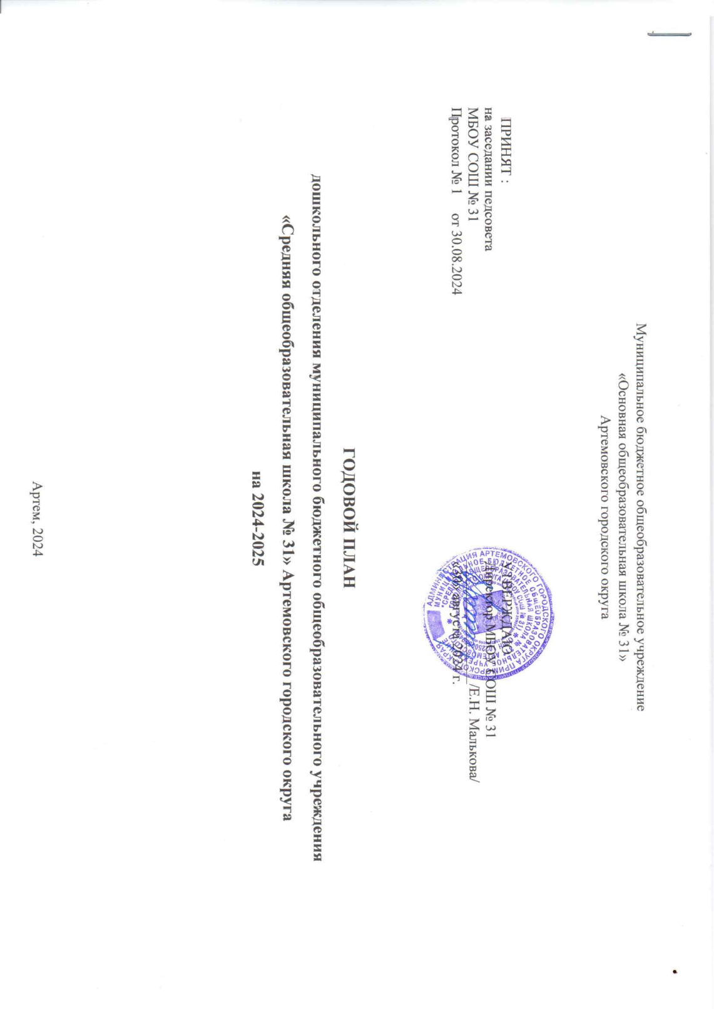

Постановка задач на 2024-2025 учебный год

- Создать условия для изучения воспитанниками отечественной истории, формирования общероссийской гражданской идентичности и укрепления общности Русского мира;
- Продолжить формировать условия для преемственности обучения и воспитания детей на уровнях дошкольного и начального общего образования;
- Развивать волонтёрское движение в дошкольном отделении, привлекая родителей дошкольников

месяц | Работа с детьми | Работа с семьями воспитанников | Работа с кадрами (консультации, семинары, педсоветы и др) | Контроль и оценка деятельности педагогов | Хозяйственная деятельность | Методическая работа
АВГУСТ 2024 г. | - Мероприятия, посвященные Дню флага в России  (отв. воспитатели всех возрастных групп);  - Праздник «До свидания лето!» (отв. воспитатели всех возрастных групп)  - Выставка на тему «Наше лето!»  (отв. воспитатели всех возрастных групп) | - Консультация для родителей группы раннего возраста и младших групп «Как помочь ребенку быстрее адаптироваться в детском саду»  (отв. воспитатели группы раннего возраста, ст. воспитатель)  - Мониторинг удовлетворенности населения качеством оказания услуг ОУ  (отв. ст. воспитатель, воспитатели всех возрастных групп) | - Педсовет установочный:  (Подведение итогов летней оздоровительной работы;.  ознакомление, утверждение и согласование всех локальных актов и нормативных документов на 2024-2025 уч. год.  (отв. ст.воспитатель)  - Подготовка и оформление документации всех возрастных групп  началу учебного года (отв. ст. воспитатель, воспитатели всех возрастных групп)  - Подбор методической литературы  - Консультация по созданию развивающей предметно-пространственной среды  - Участие педагогов в краевой августовской конференции (отв. ст. воспитатель, зам. директора по дошкольной работе)  - Определение тем по самообразованию воспитателей (отв. воспитатели, ст. воспитатель) | - Контроль проведения с детьми подвижных игр на прогулках (отв. ст. воспитатель, зам. директора по дошкольной работе);  - Контроль организации утреннего фильтра  - (отв. ст. воспитатель)  - Открытые просмотры мероприятий для детей  (отв. ст. воспитатель)  - Контроль подготовки документации всех возрастных групп к новому учебному году (отв. ст.воспитатель) | - Анализ маркировки и подбора мебели, согласно физическим данным воспитанников  (отв. зам. директора по дошкольной работе, старший воспитатель)  - Анализ в группах развивающей предметно-пространственной среды, согласно возрасту детей, в соответствии с ФОП ДО  (отв. старший воспитатель)  - Благоустройство территории ОУ – установка нового уличного оборудования (зам. директора по дошкольной работе)  - Комплектование групп по возрастам (отв. зам. директора по дошкольной работе);  - Закупка канцелярии для воспитанников (отв. зам. директора по дошкольной работе) | - Пополнение групп методическими и практическими материалами  (отв. воспитатели, ст. воспитатель)  - Подготовка нормативных локальных документов (отв. старший воспитатель);  - Обновить содержание уголка методической работы (отв. старший воспитатель);
месяц | Работа с детьми | Работа с семьями воспитанников | Работа с кадрами (консультации, семинары, педсоветы и др) | Контроль и оценка деятельности педагогов | Хозяйственная деятельность | Методическая работа
СЕНТЯБРЬ 2024 г. | - Праздник «День знаний» (отв. воспитатели подготовительных групп)  - Педагогическая диагностика достижения воспитанников планируемых результатов (отв. воспитатели всех возрастных групп, методист)  - Празднование Дня дошкольного работника (отв. методист);  - Мероприятия волонтерского движения «Шефы» (привлечь воспитанников подготовительных групп к играм с воспитанниками младших групп) (отв. воспитатели) | - Оформление информационных (консультационных) стендов (отв. воспитатели, методист)  - Оформление соц. паспортов групп (отв. Воспитатели, методист)  - Проведение родительских собраний (отв. Воспитатели)  - Индивидуальные консультации по запросу родителей (воспитатели, методист)  - проведение мониторинга удовлетворенности населения качеством оказания услуг дошкольным отделением за 3 квартал (отв. методист); | - Проведение консультаций для аттестуемых работников (отв. методист)  - Рассмотреть методики формирования исторических знаний у дошкольников и внедрить их в работу (отв. методист)  - Консультация для педагогов «работа волонтёрского движения в дошкольном отделении) (отв. методист) | - Наблюдение за адаптацией воспитанников младших групп (отв. воспитатели, методист)  - Оперативный контроль:  - Соблюдение требований к прогулке;  - Соблюдение режима дня  (отв. методист)  - Контроль проведения занятий по физической культуре  (отв. методист) | - Проведение инструктажей по охране жизни и здоровья детей (методист) | - Подготовка документов для аттестации педагогов  (отв. методист)  - Обзор новых публикаций и периодики по вопросам дошкольного образования (отв. методист)  - Размещение информации, способствующей повышению имиджа ОУ о мероприятиях дошкольного отделения на сайте МБОУ СОШ № 31 и социальных сетях (отв. методист)  - Составление графика аттестации воспитателей (отв. методист)
месяц | Работа с детьми | Работа с семьями воспитанников | Работа с кадрами (консультации, семинары, педсоветы и др) | Контроль и оценка деятельности педагогов | Хозяйственная деятельность | Методическая работа
ОКТЯБРЬ 2024 г. | - Подведение итогов педагогической диагностики достижения планируемых результатов (отв. методист)  - Праздничные мероприятия посвященные:  Международному Дню пожилых людей (1октября);  (отв. муз. работник, воспитателя)  - Фотовыставка «Я и мой папа», приуроченная к Дню отца в России (20 октября):  (отв. воспитатели, методист):  - Осенние утренники (отв. муз. работник)  - Творческий конкурс поделок «Волшебница Осень» (отв. воспитатели, методист) | - Совместная подготовка детей и родителей к участию в творческих конкурсах ;  - Посещение семей СОП на дому (отв. воспитатели, методист)  - Индивидуальные консультации по результатам педагогической диагностики достижения воспитанниками планируемых результатов (отв. воспитатели)  - Проведение индивидуальных бесед по запросам родителей (отв. воспитатели, методист) | - Индивидуальная работа с педагогическими работниками по запросам (отв. методист)  - Консультация для педагогов «Нарушения речи у детей. Н что обратить внимание родителей» (отв. логопед) | - Открытый просмотр праздничных мероприятий (отв. методист);  - Открытые просмотры занятий для воспитателей и учителей начальных классов (согласно графику) по образовательной области «Познавательное развитие» (отв. методист);  - Контроль санитарного состояния групп;  - Контроль ведения документации педагогов; | - Подготовительные работы к отопительному сезону;  - Организация работы по уборке опавшей листвы (отв. воспитатели, методист) | - Отчет по работе с семьями СОП (отв. методист);  - Анализ просмотренных открытых занятий педагогов по образовательной области «Познавательное развитие»;  - Обзор новинок методической литературы (отв. методист);  - Отчет о результатах педагогической диагностики (отв. методист)
месяц | Работа с детьми | Работа с семьями воспитанников | Работа с кадрами (консультации, семинары, педсоветы и др) | Контроль и оценка деятельности педагогов | Хозяйственная деятельность | Методическая работа
НОЯБРЬ 2024 г. | - Мероприятия посвященные Дню народного единства (4 ноября); Дню государственного герба РФ (30 ноября)  (Отв. воспитатели)  - Праздничные мероприятия, посвященные Дню матери. (отв. муз. работник, воспитатели)  - Участие в городских творческих конкурсах; (отв. методист)  - Встреча воспитанников подготовительных групп с первоклассниками. Беседа на тему «Трудно ли быть учеником?» (отв. методист, воспитатели подготовительных групп) | - Обновление информации в родительских уголках  - Размещение информации на тему «Права ребенка»  (отв. воспитатели);  - Индивидуальные консультации по запросам родителей воспитанников (отв. педагог-психолог);  - Семейное участие в творческих конкурсах и открытый просмотр утренников  (отв. воспитатели, муз. работник, методист);  - Семейное участие в волонтерской акции «Изготовление книжки-малышки для воспитанников младших групп) (отв. воспитатели, методист) | - Педсовет № 2 « (отв. методист)  - Консультация для педагогов «Повышение самооценки тревожного ребенка» (отв. педагог-психолог); | - Контроль продолжительности использования педагогами старших и подготовительных групп ЭСО на занятиях (отв. методист)  - Контроль мытья игрушек (отв. методист) | - Подготовка здания ОУ к зиме (утепление оконных рам)  (отв. воспитатели) | - Разработка памяток к международному Дню защиты прав ребенка, подготовка памяток для родителей (20 ноября) (отв. методист)  - Выставка литературы в метод кабинете «Современные педагогические технологии) (отв. методист)
месяц | Работа с детьми | Работа с семьями воспитанников | Работа с кадрами (консультации, семинары, педсоветы и др) | Контроль и оценка деятельности педагогов | Хозяйственная деятельность | Методическая работа
ДЕКАБРЬ 2024 г. | - Беседы, приуроченные к Дню неизвестного солдата  (3 декабря)  (отв. воспитатели)  - Участие в городском конкурсе новогодних украшений для елки (отв. воспитатели, методист)  - Конкурс открыток «Новый год у ворот!» (отв. воспитатели, методист)  - Экскурсии к новогодней елки, наряженной на территориальном округе (отв. воспитатели, методист)  - Новогодние утренники (отв. муз. работник, воспитатели) | - Участие в проведении новогодних конкурсах творческих работ и утренников (отв. воспитатели);  - Памятки «Безопасный новый год!» (отв. воспитатели, методист);  - Семейное участие в волонтерской акции «Новогоднй  - проведение мониторинга удовлетворенности населения качеством оказания услуг дошкольным отделением за 4 квартал (отв. методист); | - Консультации по запросам педагогов (отв. методист)  - Семинар для педагогов «Развитие волонтерского движение дошкольников» (отв. методист) | - Открытые просмотры занятий для воспитателей и учителей начальных классов (согласно графику) по образовательной области «Речевое развитие» (отв. методист);  - Открытый просмотр: проведение новогодних утренников (отв. методист) | - Подготовка муз. зала к проведению новогодних праздников (анализ и проведение инструктажа по правилам противопожарной безопасности);  - Организация доставки и контроль за раздачей губернаторских подарков (отв. методист)  - Контроль температурного режима в здании ОУ (отв. методист) | - Оказание помощи в подборе материала для новогодних мероприятий (отв.методист)  - Анализ просмотренных открытых занятий педагогов по образовательной области «Речевое развитие»;  - Публикация информации на сайте ОУ и в социальных сетях, способствующая повышению имиджа ОУ
месяц | Работа с детьми | Работа с семьями воспитанников | Работа с кадрами (консультации, семинары, педсоветы и др) | Контроль и оценка деятельности педагогов | Хозяйственная деятельность | Методическая работа
ЯНВАРЬ 2025 г. | - Волонтерская экологическая акция «Покорми птиц!» (отв. воспитатели)  - Мероприятия совместно с работником филиала библиотеки № 3;  - Волонтерского движение дошкольников «Взаимодействие воспитанников подготовительных и младших групп» (отв. воспитатели, методист) | - Беседа с родителями на тему «Профилактика детского травматизма» (отв. воспитатели)  - Привлечение родителей к зимним постройкам на участках (отв. воспитатели)  - Посещение семей СОП на дому (отв. методист, воспитатели) | - Смотр-конкурс «Лучший зимний участок» (отв. воспитатели, методист);  - Отчет педагогов по теме самообразования за 1 полугодие | - Контроль:  - Организация питания в группах;  - Организация прогулок;  - Актуальность информации в уголках для родителей (отв. методист) | - Контроль температурного режима в здании дошкольного отделения (отв. методист);  - Контроль за образованием и своевременном устранении сосулек (отв. воспитатели) | - Мониторинг участия педагогов в мероприятиях различного уровня (отв. старший воспитатель)
месяц | Работа с детьми | Работа с семьями воспитанников | Работа с кадрами (консультации, семинары, педсоветы и др) | Контроль и оценка деятельности педагогов | Хозяйственная деятельность | Методическая работа
ФЕВРАЛЬ 2025г. | - Выставка рисунков «Мой герой – мой папа» (отв. воспитатели)  - Праздничные мероприятия, посвященные Дню Защитника Отечества (отв. муз. работник, воспитатели)  - «Масленичные гуляния!» (отв. муз. руководитель, воспитатели):  - Творческая выставка поделок «Наша армия сильна!» | - Семейное участие в творческом конкурсе «Эх. Масленица!» (отв. воспитатели, методист);  - Просмотры открытых занятий по образовательной области «Социально-коммуникативное развитие» (отв. методист)  - Участие родителей в проф.ориентировании дошкольников «Все работы хороши» (отв. воспитатели» | - Педсовет № 3 (отв. методист);  - Индивидуальные консультации для педагогов «Подготовка документов для аттестации» (отв. методист) | - Оперативный контроль: проверка ведения документации воспитателей (отв. методист)  - Открытые просмотры занятий для воспитателей и учителей начальных классов (согласно графику) по образовательной области «Социально-коммуникативное развитие» (отв. методист)  - Контроль мероприятий, посвященные Дню Защитника Отечества (отв. методист) | - Контроль температурного режима в здании дошкольного отделения; | - Анализ просмотренных открытых занятий по образовательной области «Социально-коммуникативное развитие» (отв. методист)
месяц | Работа с детьми | Работа с семьями воспитанников | Работа с кадрами (консультации, семинары, педсоветы и др) | Контроль и оценка деятельности педагогов | Хозяйственная деятельность | Методическая работа
МАРТ 2025 г. | - Праздничные мероприятия, посвященные международному женскому дню (отв. муз. работник, воспитатели)  - Мероприятия, посвященные Всемирному дню театра: инсценированние сказок (27 марта)  (отв. муз. работник, воспитатели)  выступление воспитанников подготовительных групп для малышей «Мы вам расскажем сказку» (отв. муз. работник, воспитатели) | - Участие родителей в открытых мероприятиях ОУ (утренники к 8 марта). (отв. воспитатели)  - продолжать информировать родителей (законных представителей) воспитанников о правах их и их детей. Размещать материалы на информационных стендах и сайте школы  ( отв. методист)  - проведение мониторинга удовлетворенности населения качеством оказания услуг дошкольным отделением за 1 квартал (отв. методист); | - Семинар на тему «творческий педагог – творческие дети!» (отв. методист) | - Оперативный контроль: ведение рабочей документации воспитателей всех возрастных групп (отв. методист)  - Тематический контроль: «Укрепление здоровья дошкольников» (проведение открытых просмотров утренних гимнастик и после сна,) (отв.методист )  - Оперативный контроль:  Санитарное состояние групп  - Открытый просмотр праздничных мероприятий, посвященных 8 марта (отв. муз. работник, воспитатели) | - Проведение самообследования ОУ за 2022 г. и опубликование отчета на сайте (отв. зам. директора по дошкольной работе, старший воспитатель) | - Пополнение методического кабинета педагогическими проектами (отв. воспитатели, старший воспитатель)
месяц | Работа с детьми | Работа с семьями воспитанников | Работа с кадрами (консультации, семинары, педсоветы и др) | Контроль,  открытые просмотры и др. | Административно-хозяйственная работа | Методическая работа
АПРЕЛЬ 2025 г. | - Организация мероприятий на тему «Космос» (отв. муз. работник, воспитатели, методист)  - Педагогическая диагностика качества освоения программы (отв. воспитатели, методист)  - Обзорная экскурсия для воспитанников подготовительных групп по школе: «Где живут знания» (отв. методист, воспитатели)  - Работа волонтерской службы «Малышам о космосе» (отв. воспитатели) | - Собрание для родителей детей подготовительных групп с учителями начальных классов «Первый раз – в первый класс!» (отв. методист)  - Консультации для родителей «Скоро в школу!» (отв. логопед, воспитатели) | - Совместный педсовет учителей начальных классов и педагогов дошкольного отделения «Портрет будущего первоклассника) (отв. методист);  - Индивидуальные консультации по запросам педагогов (отв. методист) | - посещение открытых занятий по образовательной деятельности «Художественно-эстетическое развитие»  (отв. методист) | - Организация субботника по благоустройству территории дошкольного отделения | - Подготовка диагностических карт, бланков для мониторинга (отв. методист)  - Анализ (составление отчета) просмотренных открытых занятий по образова-ой деятельности «Художественно-эстетическое развитие» (отв. методист)  - Составить отчет о результатах самообследования о работе дошкольного отделения за 2024 г.
месяц | Работа с детьми | Работа с семьями воспитанников | Работа с кадрами (консультации, семинары, педсоветы и др) | Контроль,  открытые просмотры и др. | Административно-хозяйственная работа | Методическая работа
МАЙ 2025 г. | - Праздничные торжественные мероприятия, посвященные празднования Дню Победы (отв. воспитатели, муз работник, методист)  - Праздничное мероприятие «Выпускной – 2025» (отв. муз. работник, воспитатели подготовительных групп)  - Волонтерское движение дошкольников «Играем с малышами» (отв. воспитатели) | - Участие родителей в совместном митинге с детьми, посвященный 80-летию Победы ВОВ возле Камня Памяти (отв. воспитатели, методист)  - Обновление материала в информационных родительских уголках (отв. воспитатели) | - Итоговый педсовет № 4 «Подведение итогов работы коллектива в 2024 – 2025 учебном году. Анализ выполнения годовых задач. Подготовка к летне- оздоровительной работе» (отв. методист) | - Открытый просмотр  праздничных мероприятий (отв. методист):  - Контроль: подготовка игрового оборудования для летнего периода (отв. методист) | - Проведение инструктажа к летней оздоровительной кампании (отв. методист)  - Озеленение участков дошкольное отделения (отв. воспитатели, методист)  - Инструктаж для сотрудников на летнюю оздоровительную кампанию | - Разработка режима дня, плана работы на летний оздоровительный период (отв. методист);  - Составление отчетов по итогам работы 2024-2025 учебный год  - Отчет по итоговой педагогической диагностики (отв. методист)

